Benutzeroberfläche von LibreChat
← Zurück zur LibreChat-Menü
Ziel dieser Seite: Diese Seite ist das Nachschlagewerk für alle UI-Elemente. Nachdem Sie in Neue Besprechung den ersten Ablauf kennen gelernt haben, finden Sie hier jede Schaltfläche wieder. Für Workflows schauen Sie in Erweiterte Funktionen nutzen, für Modellauswahl und Parameter in Modellauswahl & Optimierung, für Sprachfeatures in Sprach-Ein- und Ausgabe.

Übersicht
Für wen ist diese Seite? Einsteiger, die LibreChat zum ersten Mal nutzen und die Oberfläche verstehen möchten.
Was erwartet Sie? Eine vollständige Erklärung der LibreChat-Oberfläche mit allen 5 Hauptbereichen, jeder Schaltfläche und jedem Symbol. Jedes Element wird mit „Was macht das?“ erklärt.
Hauptthemen auf dieser Seite:
- Symbolleiste - Neue Chats, Agenten, Lesezeichen, Suche
- Modellauswahl - Endpoints, Presets, Multi-Konversation
- Chatfenster - Eingabefeld, Dateien hochladen, Einstellungen
- Seitenmenü rechts - Prompts, Erinnerungen, KI-Einstellungen, Dateien
- Benutzereinstellungen - Sprache, Design, Chat-Verhalten, Datenverwaltung
Tipp für Einsteiger: Lesen Sie diese Seite, um zu verstehen, wo Sie alles finden. Danach können Sie zu den erweiterten Funktionen übergehen.
Wichtig: Die Modelle können unvollständige oder falsche Antworten liefern und verfügen nicht über unternehmensspezifisches Wissen. Prüfen Sie wichtige Informationen immer nach.
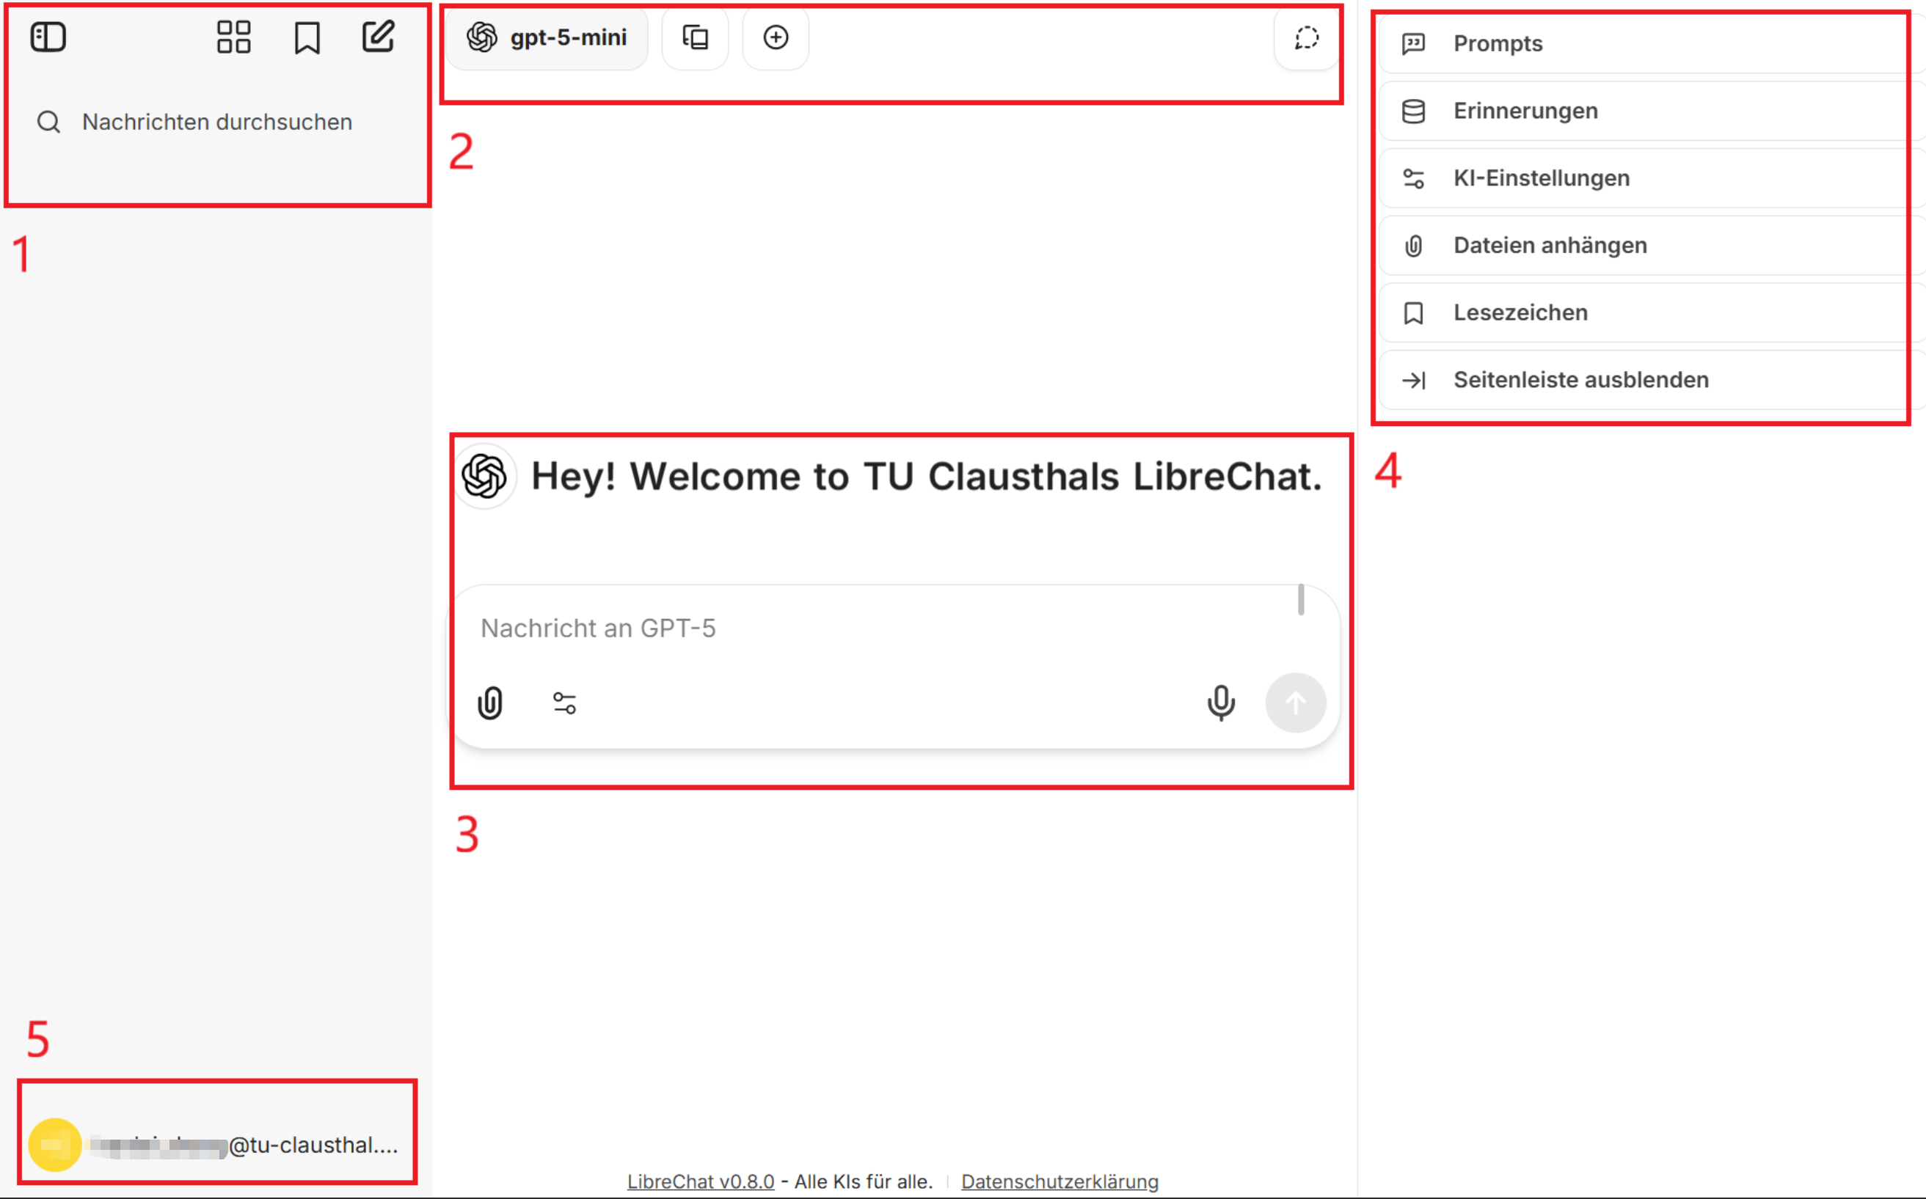
Die Oberfläche ist in 5 Hauptbereiche unterteilt, die in den folgenden Abschnitten erklärt werden.

1 | Symbolleiste (oben links)
Die Symbolleiste bietet schnellen Zugriff auf wichtige Funktionen:

Linkes Seitenmenü
 Öffnet oder schließt das linke Seitenmenü mit Chat-Historie und weiteren Optionen.

Agenten-Übersicht
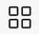Zeigt verfügbare KI-Agenten (spezialisierte KI-Funktionen). Hier können Sie Agenten durchsuchen, auswählen und verwalten.

Lesezeichen
 Markieren Sie wichtige Gespräche oder einzelne Nachrichten, um sie später schnell wiederzufinden.

Neue Konversation starten
 Beginnen Sie einen neuen Chat. Dabei wird eine neue Session erzeugt, die unabhängig von bestehenden Gesprächen ist.

Nachrichten durchsuchen
 Suchen Sie gezielt nach bestimmten Nachrichten oder Inhalten in Ihren bisherigen Chat-Verläufen.

Chat-Historie
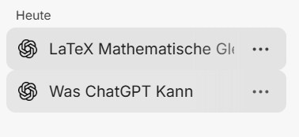 Zeigt Ihre bisherigen Chats chronologisch an. Sie können sie jederzeit erneut aufrufen, weiterführen oder durchsuchen.

2 | Modellauswahl (oberhalb des Chatfensters)
Hier wählen Sie aus, mit welchem KI-Modell Sie arbeiten möchten:

Endpoints-Menü
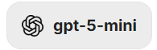 Hier wählen Sie aus, mit welchem KI-Endpoint (z.B. GWDG, OpenAI, Agents, etc.) Sie arbeiten möchten.
Tipp: Wenn Sie unsicher sind, welches Modell Sie wählen sollen, lesen Sie die Modellauswahl & Optimierung oder wählen Sie einen passenden Agenten aus der Symbolleiste.

Presets (Voreinstellungen)
 Vorgefertigte Voreinstellungen/Prompts auswählen, um mit bestimmten Parametern oder Anweisungen zu arbeiten. Presets definieren z.B. Sprache, Ton oder speziellen Kontext für den KI-Chat.

Lesezeichen im Chat
Nachdem Sie einen Chat geführt haben, wird hier ein neues Lesezeichen angezeigt.
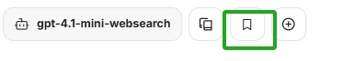oberflaeche-v0.7.9-bookmarks-3.jpeg
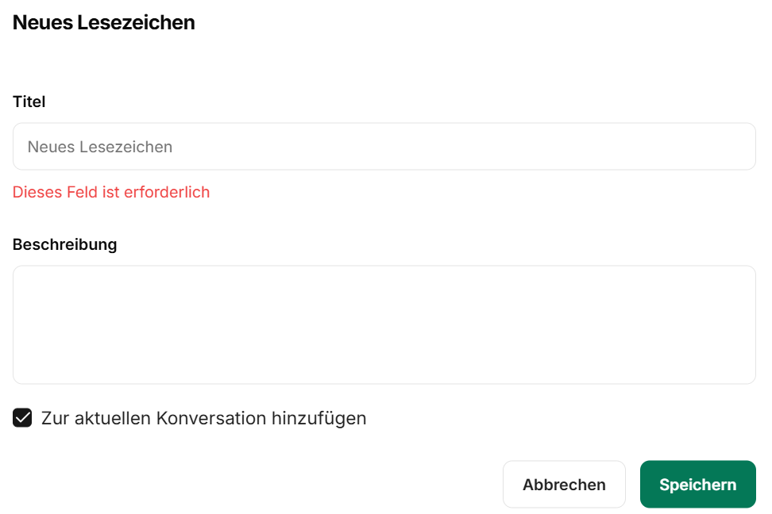

Multi-Konversation
 Ermöglicht es, parallel mit verschiedenen Endpoints oder Presets getrennte Unterhaltungen zu führen, ohne die aktuellen Kontexte zu vermischen.

Temporärer Chat
 Das ist eine Art „Gastmodus„ für spontane Anfragen, ohne dass die Unterhaltung dauerhaft gespeichert wird.
Mehr Infos: Siehe Temporäre Chats.

3 | Chatfenster (Hauptbereich)
Dies ist der Hauptbereich, in dem die Konversation stattfindet:

Willkommensnachricht
- Endpoint-Icon: Zeigt, welcher KI-Endpoint aktuell aktiv ist.
- Begrüßung: Individuell konfigurierte Willkommensnachricht (oft mit E-Mail-Adresse), die belegt, dass Sie angemeldet sind.

Eingabefeld
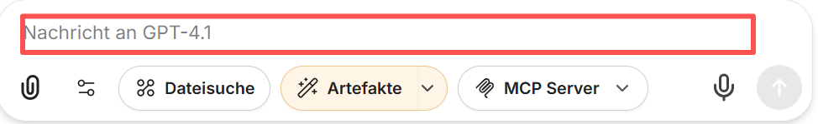 Hier geben Sie Ihre Nachricht ein, die von der ausgewählten KI verarbeitet wird.

Büroklammer-Icon (Dateien anhängen)

Ermöglicht das Anhängen von Dateien an Ihre Nachrichten. Es gibt drei Optionen:
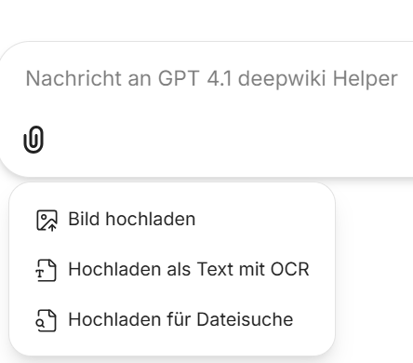
- Bild hochladen: Lädt Bilder zur Analyse hoch
- Hochladen als Text mit OCR: Extrahiert per Texterkennung den sichtbaren Text aus Bildern oder PDFs
- Hochladen für Dateisuche: Speichert und indexiert Dateien für spätere Suchanfragen
Mehr Details: Siehe Nutzungsanleitung für detaillierte Erklärungen.

Settings-Buttons (Erweiterte Einstellungen)

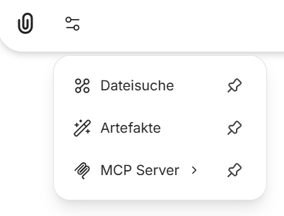
Dieses Menü zeigt folgende erweiterte Einstellungen:
- Dateisuche: Ermöglicht die Suche in hochgeladenen Dateien
- Artefakte: Automatisch generierte Dateien oder Inhalte im Chat. Mehr Infos in der Nutzungsanleitung.
- MCP Server: Zugriff auf externe Dienste wie Web-Crawler oder Wissensdatenbanken (z.B. Deepwiki)

Mikrofon-Button (Spracheingabe)

Damit verfassen Sie Nachrichten per Spracheingabe in jeder beliebigen Sprache.
Mehr Infos: Siehe Sprach-Ein- und Ausgabe.

4 | Seitenmenü (rechts)
Das rechte Seitenmenü bietet zusätzliche Funktionen:

Prompts
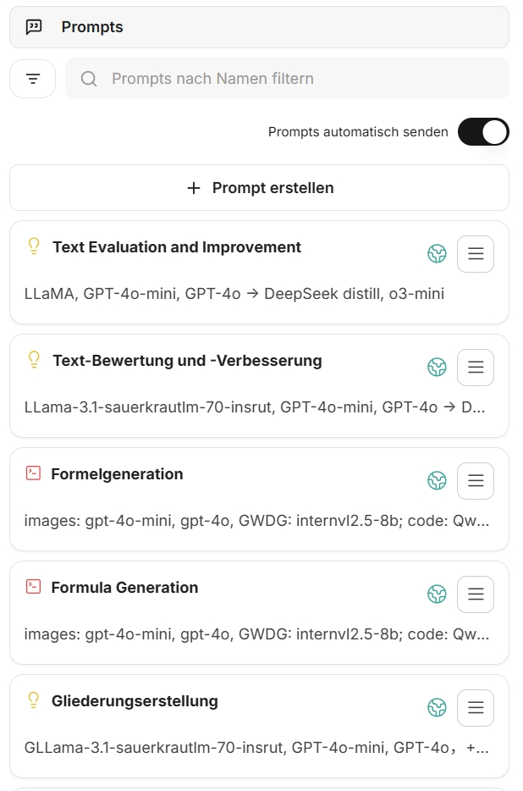
Eine Bibliothek gespeicherter Vorlagen und Anweisungen, die sich zur gezielten Steuerung der KI in die Konversation einfügen lassen.

Erinnerungen
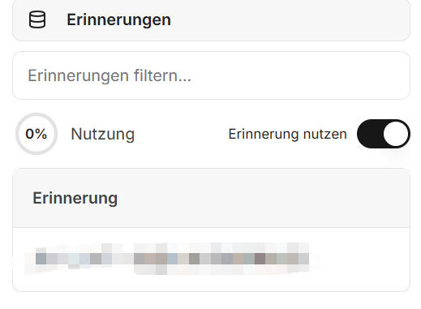
Speichert Benutzerpräferenzen, Arbeitsinformationen, persönliche Daten, Fähigkeiten und Interessen für personalisierte Antworten.
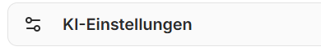

KI-Einstellungen
Bietet detaillierte Konfigurationen zum gewählten KI-Endpoint (z.B. Modellwahl, Tokens, Temperature).
Mehr Infos: Siehe Modellauswahl & Optimierung.

Dateien anhängen
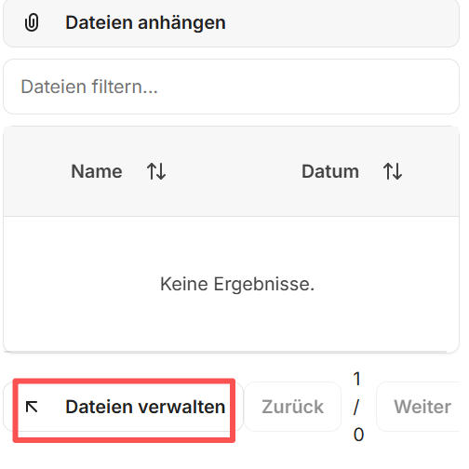
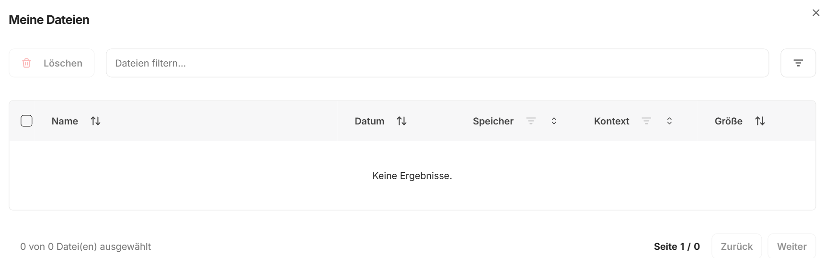
Öffnet ein Dialogfeld zum Hochladen und Verwalten von Anhängen.

Lesezeichen
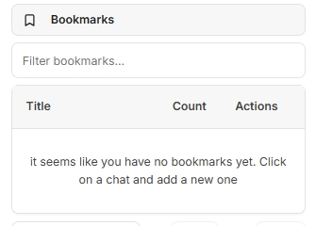
Zeigt eine Übersicht aller markierten Nachrichten und Konversationen.

Seitenleiste ausblenden
Blendet das linke Seitenmenü (Bereich 4) aus, um mehr Platz für den Hauptbereich zu schaffen.

5 | Benutzereinstellungen (unten links)
Klicken Sie auf Ihren Benutzernamen, um Einstellungen zu öffnen:

Benutzerinfo
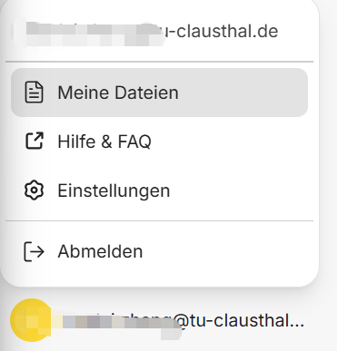 Zeigt Informationen zu Ihrem Nutzerkonto (z.B. E-Mail-Adresse mit Domain der Universität).

Einstellungen - General (Allgemein)
ki-dienste:personalsettings2
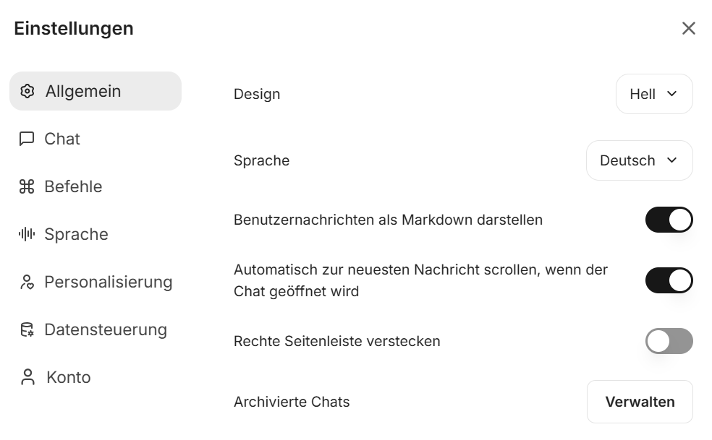
Hier können Sie allgemeine Optionen anpassen:
- Design: Wählen Sie zwischen hellem („Light“) und dunklem („Dark„) Design
- Sprache: Anzeigesprache der Anwendung (z.B. Deutsch, Englisch)
- Benutzernachrichten als Markdown darstellen: Nachrichten mit Markdown-Formatierung darstellen
- Automatisch zur neuersten Nchricht scrollen, wenn der Chat geöffnet wird: Chat scrollt automatisch zur neuesten Nachricht
- Rechte Seitenleiste verstecken: Rechtes Seitenpanel ausblenden
- Archivierte Chats: Archivierte Unterhaltungen verwalten

Einstellungen - Chat
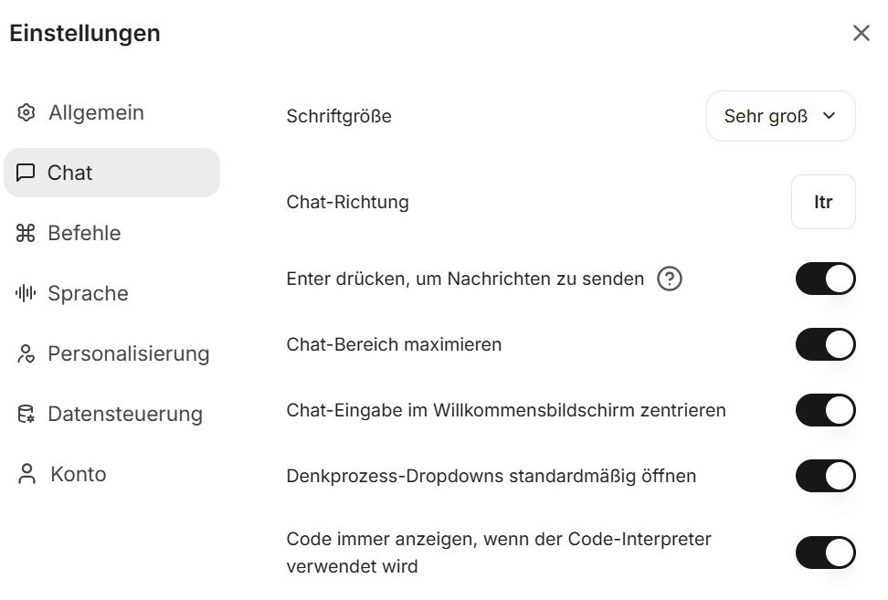
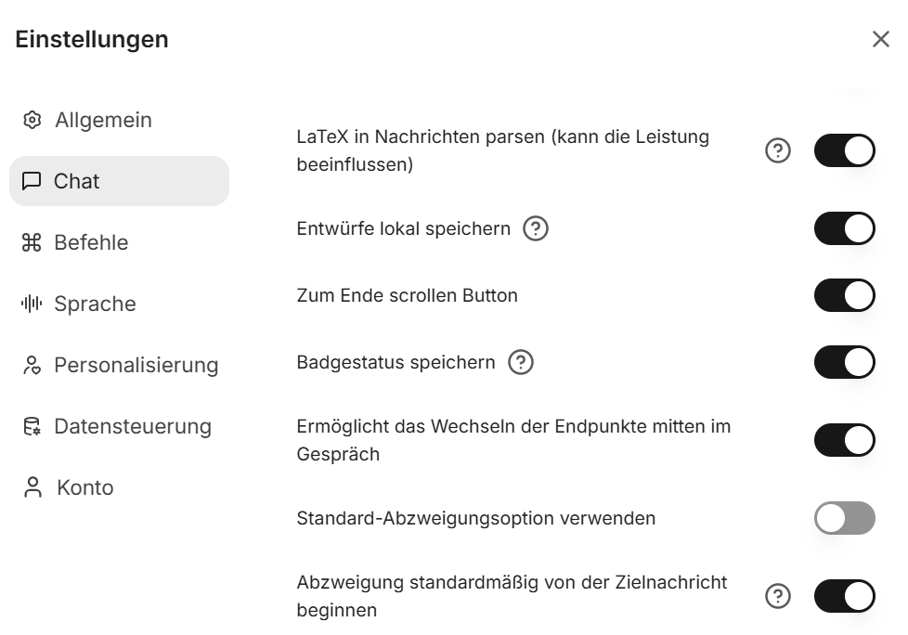
Optionen zur Anpassung des Chat-Verhaltens:
- Schriftgröße: Schriftgröße der Nachrichten einstellen
- Chat-Richtung: Schreibrichtung des Chats (z.B. links nach rechts)
- Enter drücken, und Nachrichten zu senden: Nachricht mit Enter-Taste abschicken
- Chat-Bereich maximieren: Verfügbaren Platz für Chat vergrößern
- Chat-Eingabe im Willkommensbildschirm zentrieren: Eingabefeld auf Startbildschirm zentrieren
- Denkprozess-Dropdowns standardmäßig öffnen: Zusätzliche Menüs standardmäßig öffnen
- Code immer anzeigen, wenn der Code-Interpreter verwendet wird: Vollständigen Code immer anzeigen
- LaTeX in Nachrichten parsen (kann die Leistung beeinflussen): Mathematische Formeln korrekt darstellen
- Entwürfe lokal speichern: Entwürfe lokal speichern
- Zum Ende scrollen Button: Button zum schnellen Scrollen ans Ende
- Budgestatus speichern: Status von Badges speichern
- Ermöglicht das Wechseln der Endpunkte mitten im Gespräch: Zwischen Endpunkten während der Unterhaltung wechseln
- Standard-Abzweigungsoption verwenden: Standard-Fork-Option nutzen
- Abzweigung standardmäßig von der Zielnachricht beginnen: Fork von ausgewählter Nachricht starten

Einstellungen - Command (Kommandos)
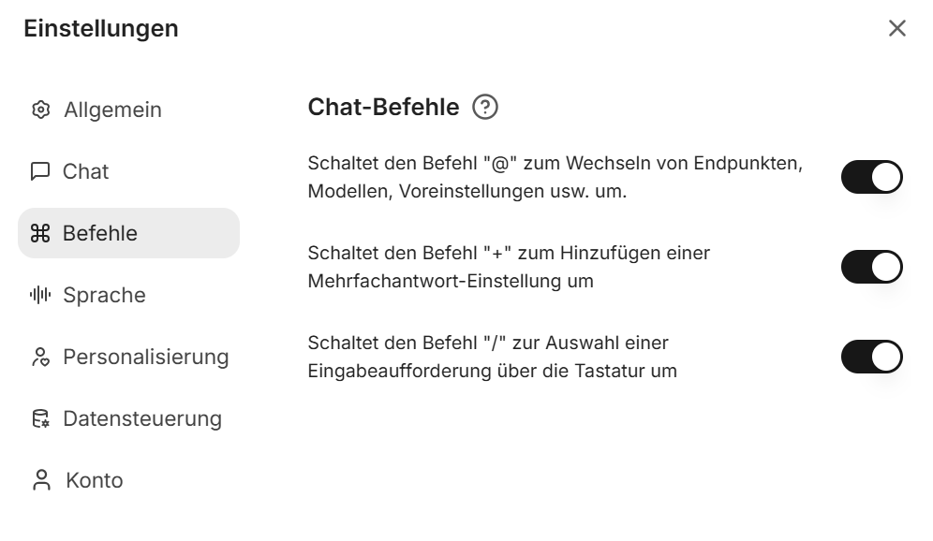
Chat-Kommandos für schnellere Bedienung aktivieren/deaktivieren:
- @-Kommando: Zwischen Endpunkten, Modellen oder Presets wechseln
- +-Kommando: Mehrfachantwort-Einstellung hinzufügen
- /-Kommando: Prompt per Tastatur auswählen

Einstellungen - Speech (Sprache)
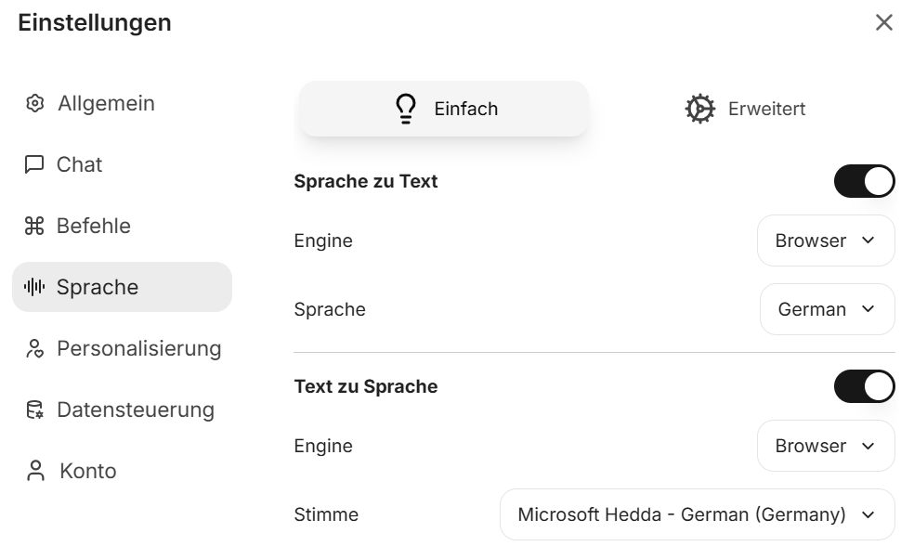
Sprachfunktionen konfigurieren:
- Sprache zu Text: Gesprochene Wörter in Text umwandeln (Engine und Sprache wählbar)
- Text zu Sprache: Text mit künstlicher Stimme vorlesen (Engine und Stimme wählbar)
Mehr Infos: Siehe Sprach-Ein- und Ausgabe.

Einstellungen - Data Controls (Datenverwaltung)
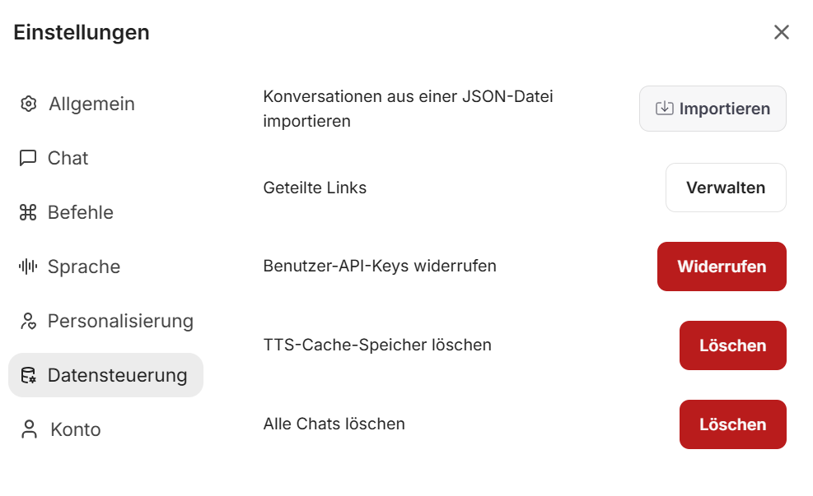
Datenverwaltung und -kontrolle:
- Konversationen aus einer JSON-Datei importieren: Unterhaltungen aus JSON-Datei importieren
- Geteilte Links: Geteilte Links verwalten
- Benutzer-API-Keys winderrufen: Alle Zugangsdaten widerrufen
- TTS-Cache-Speicher löschen: Zwischenspeicher für Text-zu-Sprache löschen
- Alle Chats löschen: Alle Chatverläufe endgültig löschen

Einstellungen - Account (Konto)
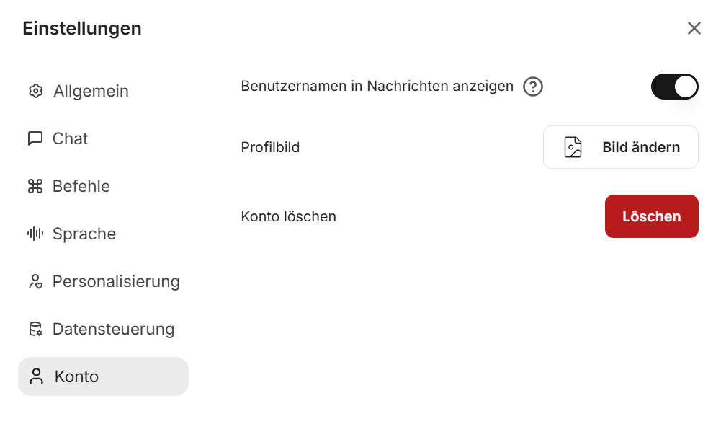
Kontoinformationen verwalten:
- Benutzernamen in Nachrichten anzeigen: Benutzernamen in Nachrichten anzeigen
- Profilbild: Profilbild ändern
- Konto löschen: Konto dauerhaft löschen

Schaltflächen unter jeder Chat-Nachricht

Unter jeder Nachricht im Chat finden Sie folgende Schaltflächen:
- Lautsprecher-Icon: Spielt die Sprachausgabe der Nachricht ab (Text-to-Speech)
- Kopieren-Icon: Kopiert den gesamten Nachrichtentext in die Zwischenablage
- Bearbeiten-Icon: Ermöglicht das Editieren der eigenen vorherigen Nachricht
- Graph-Icon: Öffnet den Thread/Änderungsverlauf; ermöglicht alternative Fortsetzungen
- Daumen hoch: Bewertet die Antwort positiv (hilfreiches Feedback)
- Daumen runter: Bewertet die Antwort negativ (Feedback für nicht hilfreiche Antworten)
- Aktualisieren-Icon: Lässt das Modell die Antwort erneut generieren

Weitere Informationen
← Zurück zur Startseite

